# Degalų kainos ES ir kitų šalių rinkose 2023 m. 19 savaitę

Tarptautinės kelių transporto sąjungos (IRU) duomenimis, 2023 m. 19 savaitę dyzelinas Kazachstane pabrango 15,4 proc., Švedijoje–3,4 proc., Meksikoje–2,2 proc. o Mongolijoje atpigo 9,2 proc.  
Per analizuojamą laikotarpį (2023 m. 17–19 savaites) dyzelinas Kazachstane pabrango 12,5 proc., Jungtiniuose Arabų Emyratuose–3,8 proc., Meksikoje–2,2 proc., o Latvijoje atpigo 9,5 proc.  
**Degalų kainos ES ir kitų šalių rinkose 2023 m. 17–19 savaitėmis**

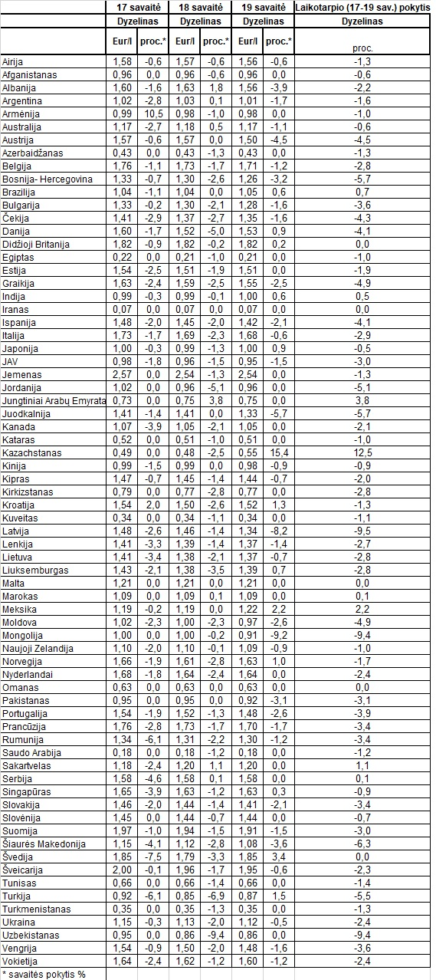

Šaltinis: IRU  
Šaltinis – ŽŪDC (LŽŪMPRIS)  
Naudojant ŽŪDC (LŽŪMPRIS) duomenis, būtina nurodyti šaltinį